# REPUBLIQUE ALGERIENNE DEMOCRATIQUE ET POPULAIRE

# MINISTERE DE L’ENSEIGNEMENT SUPERIEUR ET DE LA RECHERCHE SCIENTIFIQUE

Université Mohamed Boudiaf M’SILA

Faculté des Sciences

Département de Chimie



**Management de la qualité**

*Cours*

Dr. Kamel NOUFEL

**1ère Année Master Chimie de l’environnement**

(2020 / 2021)

**INTRODUCTION**

Au moment où l’économie mondiale entre dans une dynamique de changement trop imprévisible et dans un commerce mondial de plus en plus concurrentiel et en forte expansion avec un accroissement rapide de nouvelles technologies, la maîtrise de la qualité est une exigence vitale que les entreprises du monde entier doivent intégrer à tous les niveaux et l’améliorer constamment.

Le mot qualité, objectif primordial des entreprises, peut être imposé par l’environnement actuel caractérisé par les éléments suivants :

Un client de plus en plus averti et exigent ;

* un besoin de services associés de plus en plus important;
* une concurrence devenue de plus en plus forte ;
* un marché de plus en plus mondialisé et globalisé.

**Chapitre I**

**Qualité et Non-Qualité**

**I- ENTREPRISE**

**I-1 Définition**

L'ensemble des ressources, des compétences et de moyens correctement gérés de façon à correspondre en permanence à ses besoins.

Un processus de travail maîtrisé depuis la définition des besoins clients jusqu'à la livraison des produits.

La notion de la qualité dans une entreprise doit être appliquée à tous ses partenaires et son environnement.

Les autorités

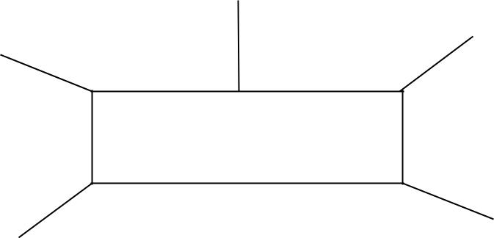

Les actionnaires

Les clients

**Entreprise**

La collectivité

Le personnel

Une entreprise fonctionne correctement si :

des indicateurs de non qualité sont mis en place et permettent d'enregistrer les problèmes rencontrés ;

des indicateurs sont utilement exploités en tant qu'outils de prévention dans un but d'amélioration de la qualité.

En termes de satisfaction, la qualité peut être résumée sous 3 aspects complémentaires :

Satisfaction des clients (liés à l’entreprise par contrat) : respect des clauses

contractuelles (cahier de charge)  Qualité externe.

Satisfaction de l’intérêt général (utilisateurs, consommateurs, société,…):

respect de son point de vue, des lois et règlements, l’environnement  Qualité externe.

Satisfaction de l’entreprise : sa rentabilité, sa compétitivité, sa pérennité, sa

progression  Qualité interne

**Chapitre I : Qualité et Non-Qualité**



**Intérêt général**

✓lois et règlements

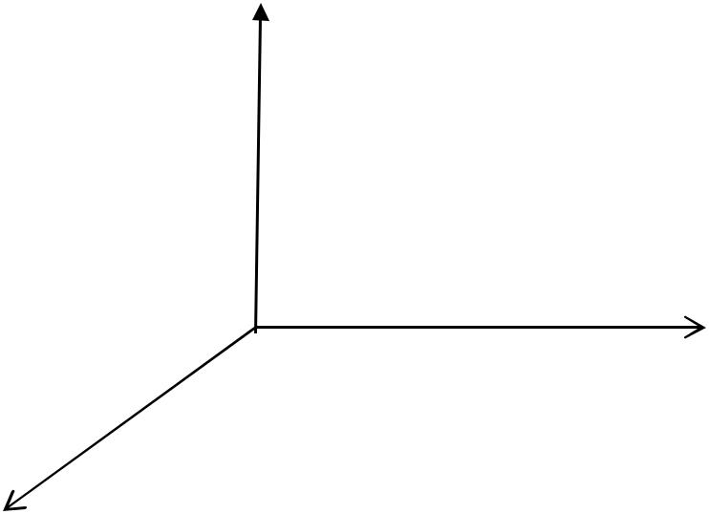

✓écologie

✓développement humain

|  |  |  |  |
| --- | --- | --- | --- |
|  |  |  | **Satisfaction** |
|  |  |  | **client** |
|  |  |  | ✓délai |
|  |  |  | ✓qualité |
| **Satisfaction** | ✓ | survie | ✓coût |
| **Entreprise** | ✓ | ✓performances |
| personnel |
|  |  |  |

✓actionnaires

**I-2 Processus**

Un processus est un enchaînement de tâches concourant à la production d’un résultat défini appelé « produit ». Ce produit est destiné à un client/utilisateur pour répondre à un besoin.

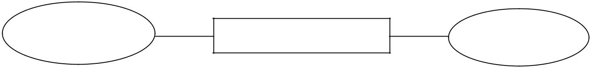

|  |  |  |
| --- | --- | --- |
| Besoin du | Processus | Produit |
| client |
|  |  |

La mise en place d’une approche processus, dans l’entreprise, nécessite une gestion rigoureuse en amont pour qu’elle soit, d’une part, compréhensible et abordable par l’ensemble du personnel et, d’autre part, conforme aux normes internationales.

La norme ISO 9000 version 2000 : « Systèmes de management de la qualité –

Principes essentiels et vocabulaire » définit le processus comme : ***« ensemble***

***d’activités corrélées ou interactives qui transforme des éléments d’entrée en***

***éléments de sortie »***. Les éléments d’entrée d’un processus sont généralement leséléments de sortie d’autres processus.



**Chapitre I : Qualité et Non-Qualité**



**II- LA QUALITE**

**II-1 Historique**

La qualité, cette notion éminemment subjective, semble préoccuper l’homme depuis quasiment son origine. Nous nous limiterons dans ce qui suit à présenter les principales origines de la qualité en nous intéressant particulièrement aux divers événements qui ont jalonné l’intrusion progressive du thème « qualité » dans la vie économique.

Ce concept de la qualité est très ancien. Les experts en reconnaissent les prémices dans la célèbre phase de J.B. Colbert en 1664 : « Si nos fabriques imposent à force de soin la qualité supérieure de nos produits, les étrangers trouveront avantage à se fournir en France et leur argent affluera dans le Royaume »

La révolution du concept de la qualité a été principalement marquée par trois périodes :

***Des années 40 aux années 60 :***

Le souci essentiel des entreprises était d’augmenter leur capacité de production pour répondre à la demande du marché. La disponibilité du produit primait sur la performance attendue. Les consommateurs ne revendiquaient pas ou peu leurs droits et l’entreprise réalisait une marge de profit confortable pour assurer son développement.

Néanmoins, la guerre a joué un rôle accélérateur dans le développement de la qualité. En effet, le contrôle statique de réception ou d’inspection finale s’est développé de façon décisive sous l’impulsion de l’armée américaine pendant son effort de guerre des années 40. Des procédures appelées Military Standard formalisent une méthode qui se diffusera lentement dans le reste de l’Industrie. Ces procédures sont basées sur l’AQL : Average Quality Limit, traduit en français par le NQA, Niveau de Qualité Acceptable qui présente le pourcentage d’éléments défectueux.

Grâce à ces travaux, certaines entreprises ont introduit des méthodes plus performantes pour contrôler leurs produits. Le contrôle statistique appliqué aux produits remplaçait graduellement l’inspection classique. Les plans d’échantillonnage permettaient d’estimer la qualité des lots produits à partir d’un échantillon représentatif du produit.

**Chapitre I : Qualité et Non-Qualité**



***Des années 60 aux années 80 :***

Cette période peut être classée comme celle d’une recherche pour la maîtrise de la qualité. La croissance des capacités de production devenait supérieure à celle de la demande des marchés intérieurs. Une réelle concurrence s’instaurait alors entre les entreprises pour réduire les coûts de production car accroître la production sans maîtrise des coûts devenait suicidaire. De plus, les consommateurs devenaient plus exigeants au niveau de la performance du produit, des délais et des prix.

Les conditions conjoncturelles de cette période devenaient favorables au développement des approches qualité. Dans un premier temps, les techniques statistiques appliquées aux produits ont été transposées aux processus de fabrication. Par la suite, la majorité des méthodes statistiques utilisées fussent introduites telles que les cartes de contrôle pour les processus, les études de défaillance, etc...

On peut dire enfin que cette période correspond à celle de la recherche de la maîtrise des processus de production.

***Des années 80 à la fin du siècle:***

Durant cette période la concurrence ne se joue plus sur des marchés intérieurs acquis. Les marchés se mondialisent. De plus, des alliances se créent pour réduire les coûts de recherche, de développement, de production et de distribution. L’objectif est d’accroître la performance globale de l’entreprise pour faire face à la concurrence. D’autre part, les mouvements de consommation coordonnent leurs forces et réclament non seulement des produits techniquement performants, mais encore des produits sécuritaires accompagnés d’un service. Ils sont fidèles à une marque tant qu’elle représente une valeur. La qualité a un prix, mais plus n’importe quel prix.

Les conditions conjoncturelles de cette période permettent d’innover au niveau des approches qualité. En effet, les deux concepts : assurance de la qualité et qualité totale deviennent une base importante pour la construction et le déploiement de la fonction qualité dans l’entreprise.

Actuellement, l’assurance de la qualité consiste à établir des mesures et des règles dans un système qualité qui englobe la majorité des activités d’une entreprise. Il s’agit de prévenir et de détecter les problèmes de non qualité et de démontrer l’efficacité des mesures prises afin d’inspirer confiance au client au sujet de ses exigences.

De sa part, la qualité totale étend sa préoccupation au fonctionnement global de l’entreprise, en s’intéressant au management, à la gestion, à la compétitivité, mettant l’homme au centre vital de la démarche.

En conclusion, l’évolution de la qualité peut se résumer en trois âges :

**Chapitre I : Qualité et Non-Qualité**



L’âge du tri : les produits sont contrôlés, les bons sont acceptés et les mauvais rejetés.

L’âge du contrôle : des contrôles sont effectués en cours de fabrication sur certaines caractéristiques du produit afin de permettre d’adopter des actions correctives dès que des écarts par rapports aux objectifs sont décelés.

L’âge de l’amélioration : des dispositions systématiques sont prises pour obtenir une qualité plus régulière et plus économique.

**II-2 Pourquoi la qualité ?**

**Avoir un avantage concurrentiel** : les entreprises qui bénéficient, par exemple,d’une certification ou d’une autre reconnaissance officielle peuvent accéder dans de meilleures conditions au marché, car, cette reconnaissance leur permet de se différencier de leurs concurrents mieux que ne le ferait une action promotionnelle plus « classique ».

**Viser la confiance des clients** : confiance des clients actuels, que toute entreprisedoit s’attacher à conserver durablement mais aussi confiance des clients futurs, pour lesquels la certification permet de passer sans encombre les premières étapes de la sélection ou de l’appel d’offres.

**Préserver le savoir-faire** : parfois détenu (le savoir-faire) de manière informelle parcertaines personnes au sein de l’entreprise. Des sociétés, notamment celles qui ont

* faire face à des taux élevés de rotation de personnel, ont dû formaliser leur savoir-faire afin d’intégrer dans les meilleurs conditions (rapidité, efficacité) les nouvelles recrues, tout en assurant une bonne homogénéité de leurs prestations.

**Motiver l’ensemble du personnel** : la définition claire des activités du personnelpermet de responsabiliser chacun, tout en améliorant la communication interne. **Obtenir une meilleure rentabilité** : une entreprise en démarche qualité est enmesure d’augmenter sa marge brute par des économies sur les coûts de non qualité, grâce notamment à une meilleure maîtrise de ses procédés.

**Partager le même but** : la mise en place d’un système qualité est un objectifmobilisateur susceptible de rassembler les énergies de tous les membres de la société.

**Diminuer les recours clients** : la prévention permet de détecter les défauts avant lasortie de l’entreprise afin que le client reçoive un produit ou service conforme à ses attentes. L’entreprise pourra voir diminuer les litiges et les impayés.

**Satisfaire de nouvelles exigences des clients** : dans une société développée,lorsque les besoins quantitatifs sont satisfaits pour l’essentiel, les utilisateurs, les consommateurs ou usagers deviennent de plus en plus exigeants quant à la qualité.

**Chapitre I : Qualité et Non-Qualité**



Ils supportent mal les défauts, malfaçons et pannes, ainsi que les défaillances dans les services (transports, banques, hôtels, administrations, etc.).

**Garantir des performances** : pour les équipements modernes très complexes ettrès coûteux (centrales nucléaires, systèmes spatiaux, systèmes d’armes, etc.), les impératifs de garantie de performance, fiabilité, sécurité d’emploi, etc., n’ont fait que croître, ainsi que les délais de développement et les coûts. Tout « raté » dans leur conception et leur réalisation peut avoir des effets fâcheux de grande ampleur.

Les problèmes liés à la Qualité ont des implications juridiques, voire judiciaires (on parle même de plus en plus d’un inévitable « juridisme » qui tend à se développer de façon considérable dans tous les domaines et secteurs d’activité). La responsabilité du fait du produit (voire du service, notamment en ce qui concerne le domaine de la santé où les actions judiciaires se développent) est devenue un chapitre important du droit.

Les états ont adopté et perfectionnent toujours des dispositions légales et réglementaires pour la sécurité (réglementations sur les récipients sous-pression, les appareils à rayonnement, les casques de moto, les jouets, etc.), la protection des consommateurs de la nature, de l’environnement.



* Sans satisfaction de ses clients, une entreprise, aujourd’hui, ne vit pas. Le client est le seul juge de la qualité. Pour beaucoup d’entreprises, la prise de conscience est révolutionnaire, chacun croyant être le seul juge de son action. Les entreprises doivent s’adapter à ces exigences, faute de quoi les clients se tournent vers d’autres, dans une économie concurrentielle, ouverte maintenant sur le monde entier.

**II-3 Définitions**

**Définition donnée par Larousse** : la qualité correspond à la manière d'être bonneou mauvaise de quelque chose.

**Définitions normalisées, de l’ISO** (International Standard Organisation ouOrganisation Internationale de Normalisation) qui ont fait l’objet d’un consensus international**:**

En 1982 : la qualité était « L’aptitude d’un produit ou d’un service à satisfaire les besoins de l’utilisateur ».

En 1986, la qualité est « ensemble de propriétés et caractéristiques d’un produit, proscessus ou service qui lui confèrent l’aptitude à satisfaire les besoins exprimés ou implicites »

**Chapitre I : Qualité et Non-Qualité**



En 1994, la qualité est définie, selon la norme ISO 8402 v 1994 comme

« l’ensemble des caractéristiques d’une entité qui lui confère l’aptitude à

satisfaire des besoins exprimés et implicites ».

En 2000, la qualité est définie, selon la norme ISO 9000 v 2000 (annule et remplace la norme ISO 8402 v 1994) comme « aptitude d’un ensemble de caractéristiques intrinsèques à satisfaire des exigences ».

En 2005, la nouvelle version de la norme 9000 n’a pas changé la définition de la qualité (celle de la version 2000).

***La qualité n’est donc pas la performance maximale, le luxe, le haut de gamme, mais c’est la réponse ajustée et économique à une (des) exigence(s), c'est-à-dire un besoin donné, qu’il soit exprimé ou implicite.***

Si nous ramenons le concept qualité à une entreprise, la notion de besoin peut s’appliquer à un client. La qualité d’un produit se définit comme un ensemble de composantes qui peuvent être :

Objectives : partie technique (sécurité, fiabilité, durabilité, …) : besoins implicites;

Subjectives : partie perçue (conforme à l’attente, meilleur prix, …) : besoins exprimés.

En résumé, la **qualité externe** porte intérêt aux produits et la **qualité interne** aux processus.

**Entreprise**

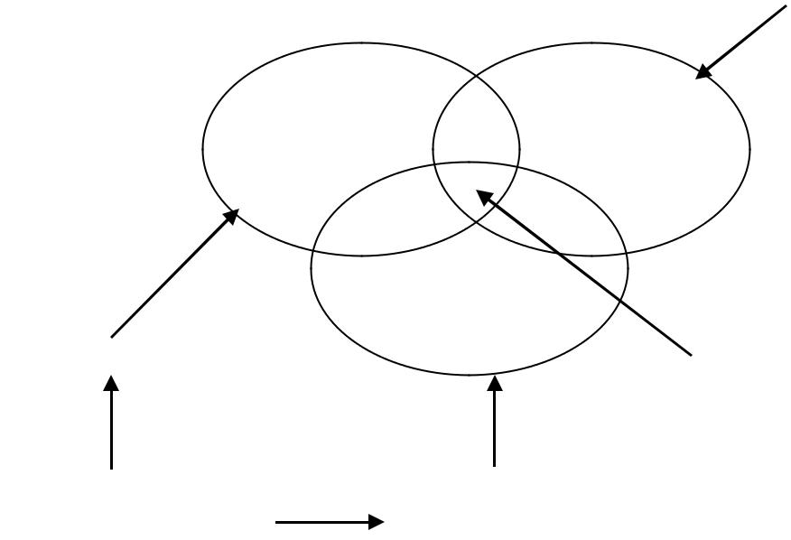

**(Qualité interne)**

|  |  |
| --- | --- |
| **Client** | **Qualité totale** |
|  |

(Tout le monde est

satisfait)

**Qualité externe**

**Intérêt général**

**Chapitre I : Qualité et Non-Qualité**



**II-4 Différents types de qualité**

**a-** La qualité voulue: attendue par l’utilisateur futur.

**b-** La qualité spécifiée : la spécification de besoin exprime des caractéristiques àobtenir.

**c-** La qualité conçue ou définie : leproduit/service à l’issue de la conception, estdéfini dans une spécification descriptive qui contient les données pour le réaliser.

**d-** La qualité réalisée : le produit/service est réalisé.

**e-** La qualité perçue: par l’utilisateur.

**II-5 Les écarts en qualité**

La qualité pour le client est d’obtenir le produit ou le service attendu dans les délais prévus et pour un coût optimal et de ne pas constater d’écart entre l’attendu et le perçu.

Coût optimal Coût attendu

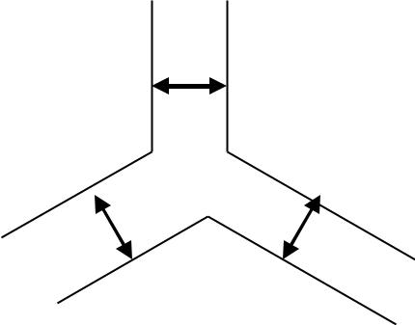

Coût optimal

Coût attendu

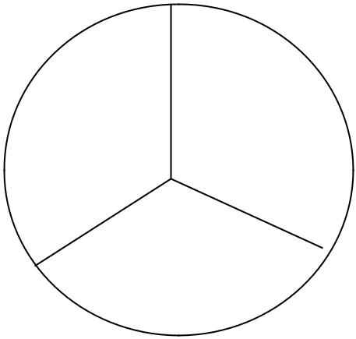

Délai prévu

Délai prévu

Les écarts, que l’entreprise cherche toujours à éviter, sont :

Ecart offre/attente du client : dans ces conditions, la sous qualité ou la sur qualité sont des formes de non qualité externe.

Non satisfaction d’une attente implicite : il s’agit de la non qualité externe perçue au moment de l’utilisation.

Ecart de réalisation par rapport aux spécifications : il s’agit de la non qualité interne obligeant l’entreprise à reprendre certaines opérations du processus de production.

**Chapitre I : Qualité et Non-Qualité**



**III- LA NON QUALITE**

**III-1 Définition**

La non qualité est l’écart entre la satisfaction attendue et la satisfaction réelle.

|  |  |
| --- | --- |
| **Produit fourni** | **Besoin exprimé ou** |
| **ressenti** |
|  |

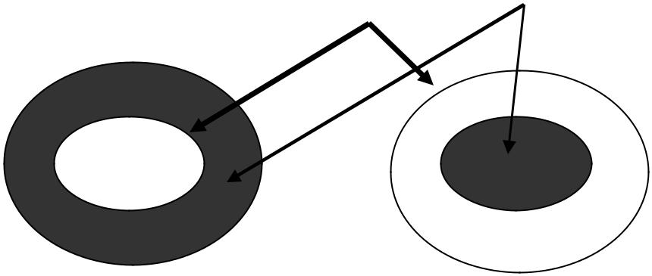

La sous qualité La sur qualité

(Performances inférieures au besoin) (Performances supérieures au besoin)

Il faut être prudent, trouver les bonnes méthodes pour satisfaire les besoins, ceci sans proposer au client les produits de non qualité (ayant une sur ou une sous qualité)

La sur qualité comporte des risques d’insatisfaction et de refus. D’autre part, le terme qualité apparaît généralement dans les publicités pour désigner des **performances** élevées dont le client n’a pas souvent besoin(ce qui est faux).



Faire la différence entre performance et qualité.

**III-2 Coûts de la Non Qualité**

* L’ensemble des dépenses engagées par l’entreprise pour faire face à ses défaillances : Gisements de la NQ
* Gisements de la NQ : pour un même défaut

Il coûte 1Da s’il est constaté en production ;

Il coûte 10 Da s’il est constaté dans l’entrepôt ;

Il coûte 100 Da s’il est constaté chez le client.

|  |  |
| --- | --- |
| Pertes en production | Dépenses SAV (service après vente) |
| Pertes sur stocks | Retouches |
| Retour produit | Rebuts |
|  |  |

**Chapitre I : Qualité et Non-Qualité**



Il est important de savoir que :

* + La non qualité coûte plus chère que la qualité.
  + La non qualité représente jusqu’à 25 à 30% du chiffre d’affaire (C.A.) des entreprises américaines et européennes.
  + La non qualité peut excéder 50% du budget de fonctionnement pour des entreprises marocaines (en particulier dans les entreprises de services).
  + Si la non qualité coûte 25 à 30% du C.A., une démarche qualité est estimée à 10% du C.A.

C’est en investissant dans les démarches qualité qu’on peut réduire les coûts de la non qualité.

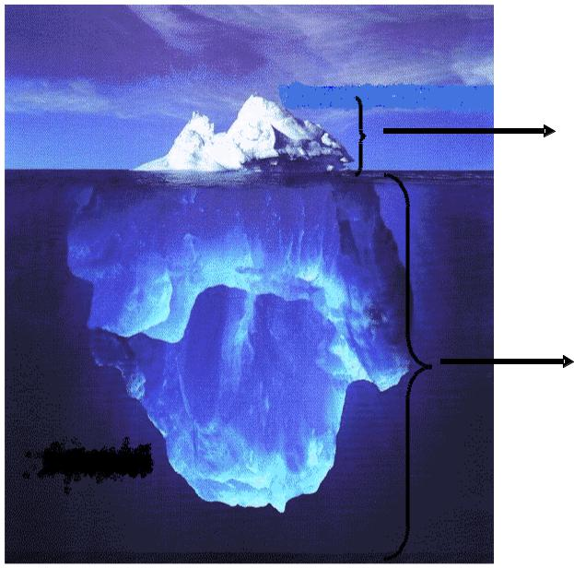

**Ce qu’on voit 5 à 7% :**

**retours, rebuts, retouches, coût après vente**

**Ce qu’on ne voit pas > 20% :**

**temps de management, inactivité des stocks, pb de livraison, délais, dérogation**

**III-3 Les coûts de la Qualité**

Le coût d’obtention de la qualité (COQ) est défini comme l’ensemble des dépenses engagées pour garantir la satisfaction des clients. Ce sont les coûts des défaillances internes et externes, les coûts de la mesure de la qualité et les coûts de prévention. Le COQ est un indicateur indispensable pour évaluer les enjeux de la qualité et pour mesurer les progrès d’année en année.

**Chapitre I : Qualité et Non-Qualité**

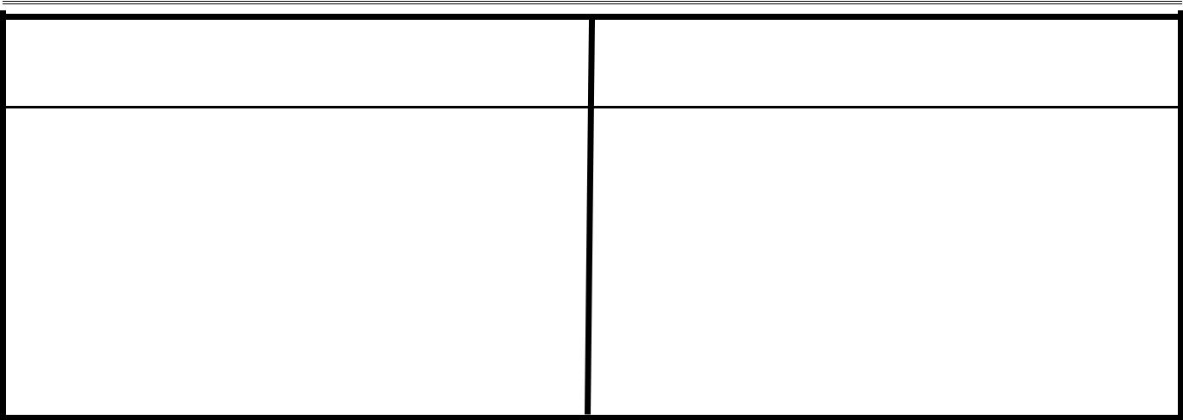

**Coût de prévention (CP)** **Coût de contrôle (CC)**

* Fonctions Q administratives
* La conception et la planification
* La maintenance préventive
* Études révisions:produit / process
* Contrôles
* Garantie
* formation
* Évaluation prototype, nouveaux matériaux, nouveaux procédés
* Audit
* Contrôles labos, locaux, équipements
* Contrôles extérieurs
* Évaluation produits concurrents.

**III-4 Comment réduire le Coût de la Non Qualité (CNQ) ?**

Coût

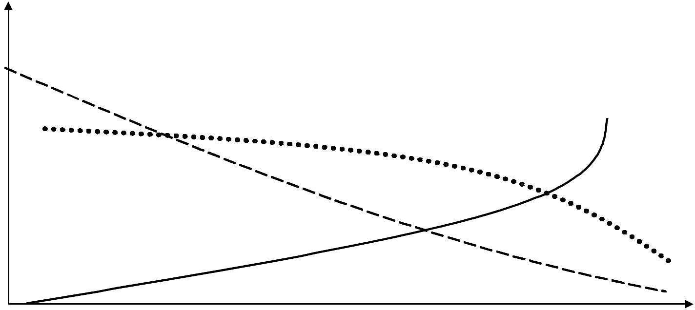

Prévention

Contrôle

NQ

Temps

**CQ = CNQ + CP + CC**

La prévention constitue donc la meilleure voie pour parvenir à la conformité. Avant de garantir la qualité par le contrôle et par la correction (actions correctives) des défauts de non qualité, il s’agit de prendre d’abord des précautions (actions préventives).

 Tout accroissement judicieux des dépenses de prévention **(CP)** se traduit à terme par une réduction bien plus importante du coût de non qualité **(CNQ)**, donc du coût d’obtention de la qualité **(COQ)**.

**Chapitre I : Qualité et Non-Qualité**



**IV- PRINCIPES DE MANAGEMENT DE LA QUALITE**

Huit principes de management de la qualité ont été identifiés et qui peuvent être utilisés par la direction pour mener l’organisme vers de meilleures performances. Ces principes constituent la base des normes de SMQ de la famille ISO 9000 :

**Principe 1 :Orientation client**

Comprendre les besoins présents et futurs et satisfaire les exigences.

**Principe 2 : Leadership**

Finalité et orientations de l’organisme, adhésion du personnel.

**Principe 3 : Implication du personnel**

Utiliser les aptitudes de chacun au profit de l’organisme.

**Principe 4 : Approche processus**

Gestion des ressources et des activités comme un processus.

**Principe 5 : Management par approche système**

Identifier, corréler les processus afin d’atteindre les objectifs.

**Principe 6 : Amélioration continue**

La performance de l’organisme est un objectif permanent.

**Principe 7 : Approche factuelle pour la prise de décision**

Analyse des données et informations.

**Principe 8 : Relation mutuellement bénéfique avec les fournisseurs**

Les relations mutuellement bénéfiques augmentent les capacités des deux organismes à créer de la valeur.

**Chapitre II**

**Assurance Qualité**

Pour un client, la question qui suit immédiatement celle de la qualité instantanée du produit est de connaître la capacité de son fournisseur à **assurer cette qualité** dans le temps.

**L’assurance qualité** vise à répondre à ce besoin, en garantissant au(x)client(s) la pérennité de la qualité qui lui est nécessaire.

Le seul moyen d’assurer la pérennité de la qualité est de disposer de processus fiables.

**I- DEFINITION**

La norme ISO 9000 (2005) définit l’assurance qualité comme ***« partie du*** ***management de la qualité visant à donner confiance en ce que les exigences pour la qualité seront satisfaites »***.

|  |  |  |
| --- | --- | --- |
|  | **Qu’est-ce que pour le** | **Sur quoi porte-elle ?** |
|  | **client ?** |  |
|  |  |  |
| **Qualité** | Satisfaction | Produit |
|  |  |  |
| **Assurance Qualité** | Confiance | Entreprise |
|  |  |  |

**Qualité du**

**produit**

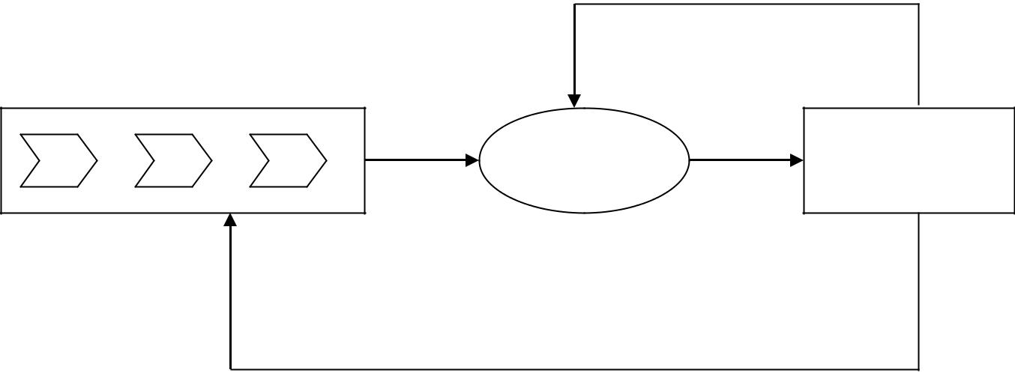

**ENTREPRISE**

**PRODUIT** **CLIENT**

**Pérennité de la Qualité**

A s s u r a n c e Q u a l i t é

**II- LES ETAPES DE LA MISE EN PLACE DE L’ASSURANCE QUALITE**

Un programme d’AQ est basé sur un ensemble de pratiques qui consistent à :

**1- Écrire ce qu’on doit faire**

* Procédures (simples, précises, compréhensibles)
* Documents (bons de travaux, commandes)

**2- Faire ce qu’on a écrit**

* Utiliser les documents
* Ne pas improviser

**3- Vérifier qu’on a fait ce qui écrit**

* Audits (ou pré-audits : s’assurer de la conformité du système mis en place
* Corrections éventuelles (s’il y’en a)

**4- Conserver des traces écrites de ce qui a été fait**

* Procès-verbaux
* Certification (après élaboration du système qualité, l’entreprise dépose sa demande).

**III- LA MAITRISE DE LA QUALITE**

1- Personnel

2- Méthodes et processus

3- Équipements

4- Matières et produits achetés

5- Documents et instructions

**1- Le personnel**

* Conditions d’actions :

il faut savoir que l’individu n’agit que si :

* + il a envie d’agir
  + il sait comment agir
  + il a les possibilités d’agir

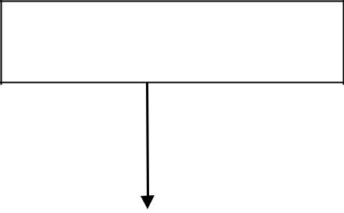

Savoir **"qui fait quoi"**

**Organigramme** : Définitiondes fonctions

**Exigences des fonctions :** qualification-

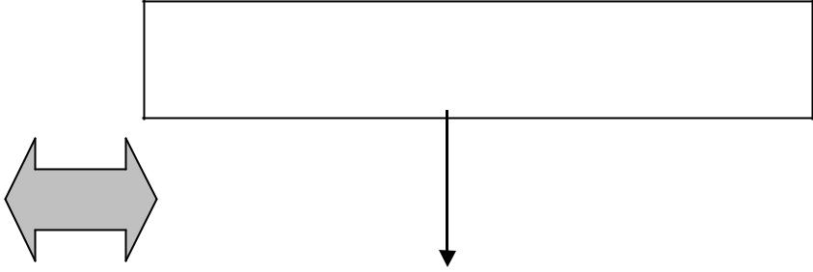

Expériences

**Fiches de postes** : Dossier individuel,processus de recrutement, formation,

* Les principaux paramètres à respecter pour réussir les actions

▪

▪

▪

Sensibilisation du personnel à la qualité ;

Communication à l’intérieur de l’entreprise (infos ascendante et descendante) ;

Implication du personnel dans la vie et les résultats de l’entreprise.

**2- méthodes et procédés**

Un processus est défini, selon ISO 9000 v 2000, comme « un ensemble d’activités

corrélées ou interactives qui transforme des éléments d’entrée en éléments de

sortie ». Ces activités peuvent inclure le personnel, les installations, les équipements,

les techniques et les méthodes.

Une méthode peut être définie comme un ensemble des démarches raisonnées suivies pour parvenir à un but .

**3- Équipements**

Les équipements doivent être :

* Adaptés aux opérations à réaliser ;
* Maintenus en bon état de fonctionnement, de sécurité des opérateurs, de

propreté, d’accès et environnement ;

Et enfin les moyens de contrôles, de mesures et des essais doivent être, adaptés (qualité métrologique) et en état de fonctionnement.

**4- Matières et produit achetés**

* Les fournisseurs doivent être sélectionnés
* Le texte et commande doivent être précis: il faut qu’ils indiquent les exigences techniques sur le plan
  + des caractéristiques à obtenir ;
  + des limites de fournitures ;
  + des contrôles et essais à effectuer, et des preuves à fournir ;
  + des conditions de réception, de livraison, d’emballage et de marquage.
* Les achats réceptionnés : il faut qu’ils soient conservés à un état acceptable jusqu’à la mise en œuvre.
* L’entreprise doit établir et tenir à jour des procédures de
  + Vérification ;
  + Stockage ;
  + Maintenance.

**5- Documents et Instructions**

Ils doivent être

* Établis et vérifiés par des personnes compétentes ;
* Disponibles et à jour aux endroits où ils peuvent être utilisés par le personnel intéressé ;
* Modifiés dans les mêmes conditions que celles de leur établissement.

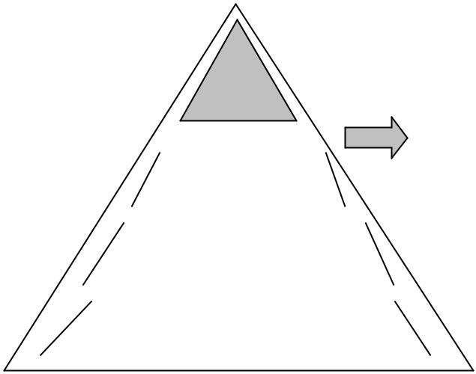

|  |  |  |  |  |  |  |  |  |  |  |  |  |  |
| --- | --- | --- | --- | --- | --- | --- | --- | --- | --- | --- | --- | --- | --- |
|  |  |  |  |  |  | **MQ** | | | | | | | • **Sauvegarder le savoir faire** |
|  |  |  |  |  |  |  |  |  |  |  |  |  | • **Retrouver facilement les** |
|  |  |  |  |  |  |  |  |  |  |  |  |  | **informations** |
|  |  |  |  |  |  | **Procédure** | |  |  |  |  |  |
|  |  |  |  |  |  |  |  | | | | • **Remplacement du personnel** |
|  |  |  |  |  |  |  |  |  |  |  |  |  |
|  |  |  |  |  |  |  |  |  |  |  |  |  |
|  |  |  |  |  |  |  | | |  | | | | • **Référentiel pour l’audit** |
|  |  |  |  |  |  | **Fiches** | | |  | | | |
|  |  |  |  |  |  |  |  |  |  |  |  |  |  |
|  |  |  |  |  |  |  |  |  |  |  |  |  |  |
|  |  |  |  |  |  |  | |  |  | | | |  |
|  |  |  |  |  |  | **Feuilles** | | | | | |  |  |
|  |  |  |  |  |  |  |  |  |  |  |  |  |  |

**P y r a m i d e** **d o c u m e n t a i r e**